ОТЧЕТ
об итогах реализации проекта инициативного бюджетирования

1. Наименование поселения, муниципального района или городского округа, на территории которого реализовывался проект инициативного бюджетирования:Курганенское сельское поселение Орловского района Ростовкой области.
2. Наименование проекта инициативного бюджетирования:
«Модернизация Курганенского СДК: приобретение металлопластиковых дверей и кресел с установкой, светодиодных прожекторов, пульта управления, сплиттера, вращающихся голов, светильников, софита в комплекте с элементами подвеса, кабелей и разъемов, струбцин, дистрибьютера питания, акустических систем, сабвуферов, микшерного пульта, радиосистем, микрофонной стойки, профессионального аудиоинтерфейса в комплекте с ноутбуком».
3. Информация об итогах реализации проекта инициативного бюджетирования- проект реализован.
^{(реализован/не реализован)}
4. Даты начала и окончания реализации проекта инициативного бюджетирования:
с 15.06.2021 г. по 15.08.2021 г.
4.1. Информация о причинах нарушения сроков реализации проекта инициативного бюджетирования, в случае если такой срок нарушен - нет.
4.2. Планируемый срок реализации проекта инициативного бюджетирования в случае нарушения установленного срока - нет.

№  п/п | Наименование выполненной работы, оказанной услуги, закупленного товара  в рамках реализации проекта инициативного бюджетирования | Стоимость  выполненной работы, оказанной услуги, закупленного товара  в рамках реализации проекта инициативного бюджетирования* | Ф.И.О. физического лица и (или) индивидуального предпринимателя, наименование юридического лица, выполнившего работу**
1 | 2 | 3 | 4
1. | приобретение и установку комплекта входных дверей | 267 900,00 | ИП Волохова Наталья Александровна  (закупка № 3007814)
2. | приобретение театральных кресел в зрительный зал | 516 000,00 | ИП Гевондян Анна Самвеловна  (закупка № 3007807)
3 | приобретение акустических систем, сабвуферов, микшерного пульта, радиосистем, микрофонной стойки, профессионального аудиоинтерфейса в комплекте с ноутбуком, кабелей и разъемов | 596 112,00 | ООО «Про-С»  (закупка № 3007603)
4 | приобретение светодиодных прожекторов, пульта управления, сплиттера, вращающихся голов, светильников, софита в комплекте с элементами подвеса, кабелей и разъемов, струбцин, дистрибьютера питания | 599 000,00 | . ООО «Лайт Сервис» (закупка № 3020383)
 | Итого | 1 979 012,00

*В случае если работа (услуга) или закупка осуществлена посредством нефинансовой формы участия либо трудового участия, указывается отметка: «нефинансовое участие» либо «трудовое участие».
**В случае участия физических лиц в реализации проекта инициативного бюджетирования посредством трудового участия указываются сведения о количестве физических лиц, принявших такое участие.

Сведения  о поступлении и расходовании средств на реализацию проекта инициативного бюджетирования | Планируемый  объем средств |  | Фактический  объем средств
 | Сумма,  (тыс. рублей) | Доля в общей сумме (процентов) | Сумма,  (тыс. рублей) | Доля в общей сумме (процентов)
1 | 2 | 3 | 4 | 5
Всего на реализацию проекта инициативного бюджетирования, в том числе: | 2 112 570,00 | 100 | 1 979 012,00 | 100
объем средств областного бюджета | 1 909 760,00 | 90,4 | 1 789 026,85 | 90,4
объем собственных средств местного бюджета | 97 180,00 | 4,6 | 91 034,55 | 4,6
объем инициативных платежей физических лиц | 21 130,00 | 1,0 | 19 790,12 | 1,0
объем инициативных платежей юридических лиц, индивидуальных предпринимателей | 84 500,00 | 4,0 | 79 160,48 | 4,0
Причины отклонения от запланированной стоимости проекта инициативного бюджетирования | Экономия бюджетныхсредств произошла в результате коррекции НМЦК и проведённых торгов на портале малых закупок

5. Фотоматериалы*
№  п/п | Фотография объекта  до реализации  проекта инициативного бюджетирования | Фотография объекта  после реализации  проекта инициативного бюджетирования
1. | 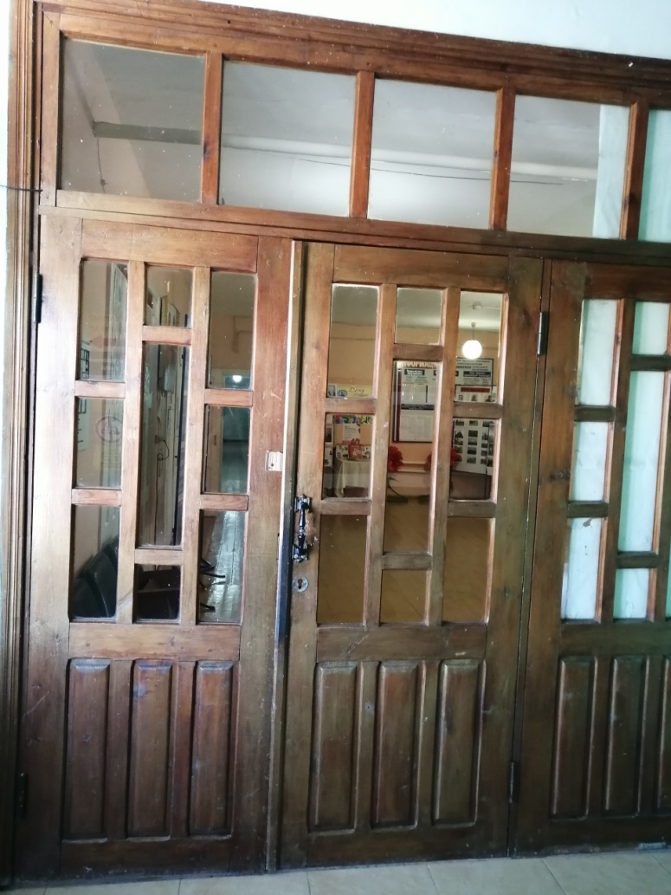 | 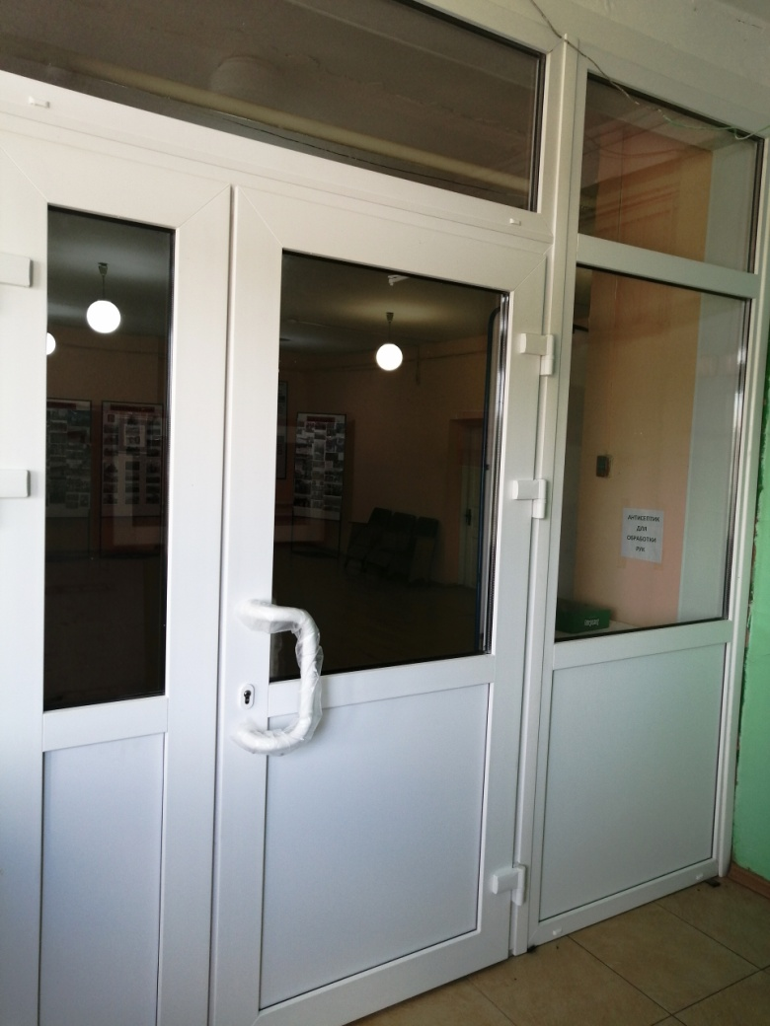
2. | 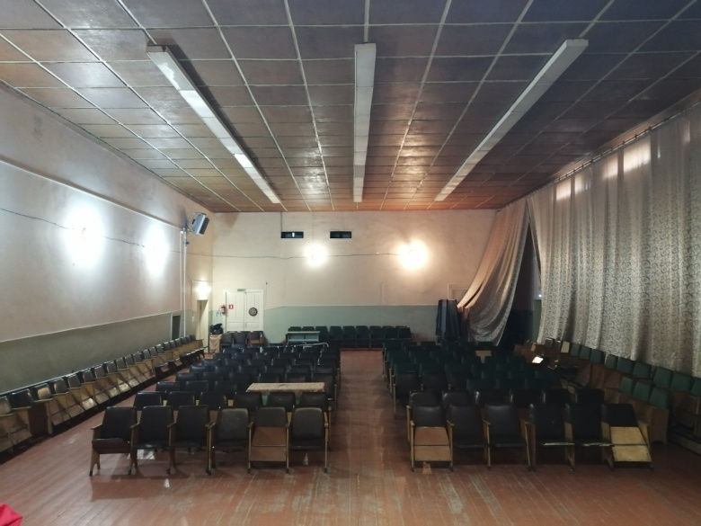 | 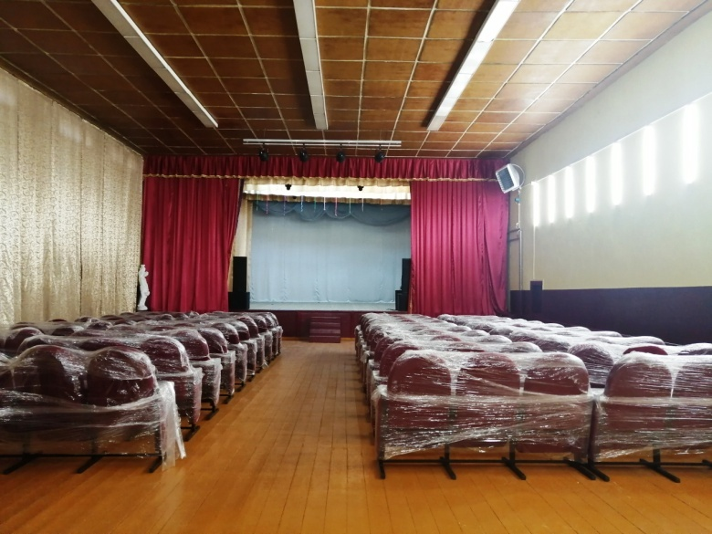
3. | 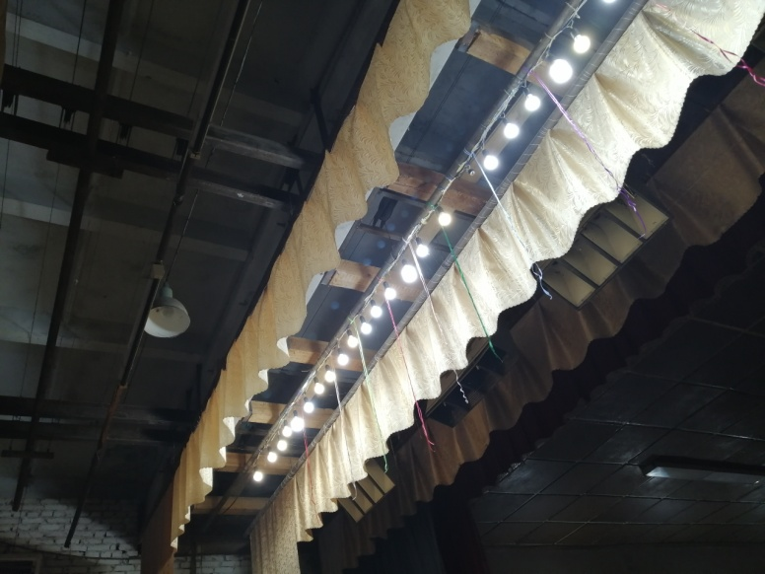 | 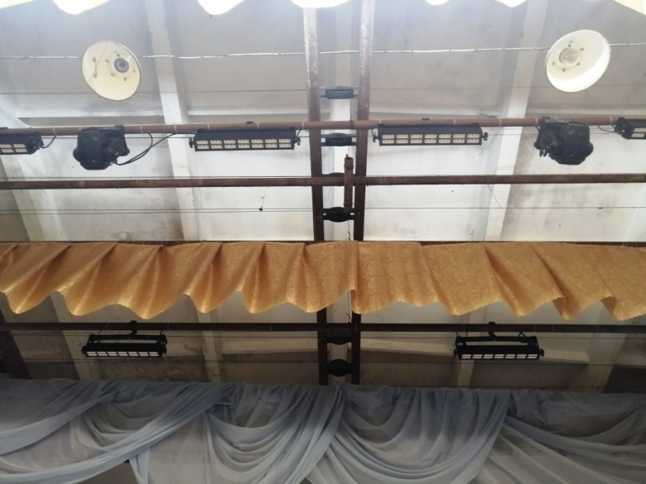
4. | 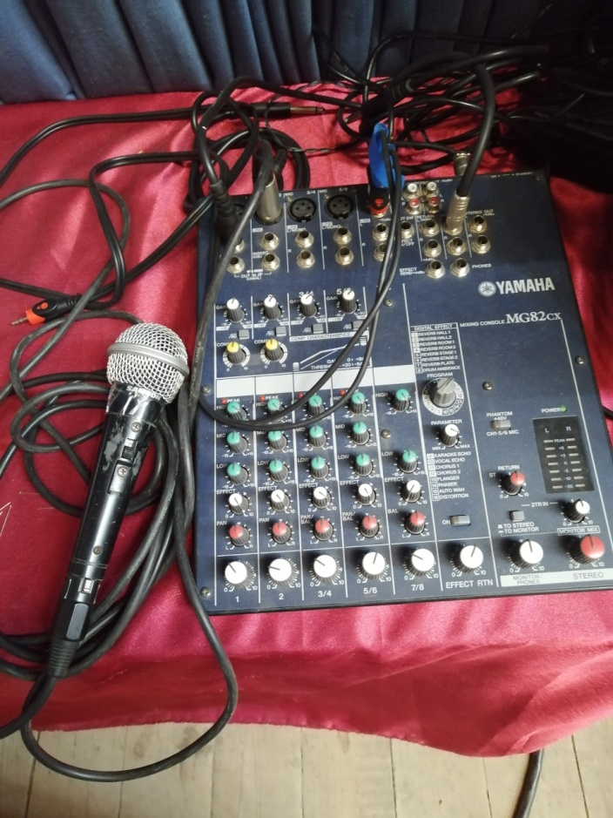 | 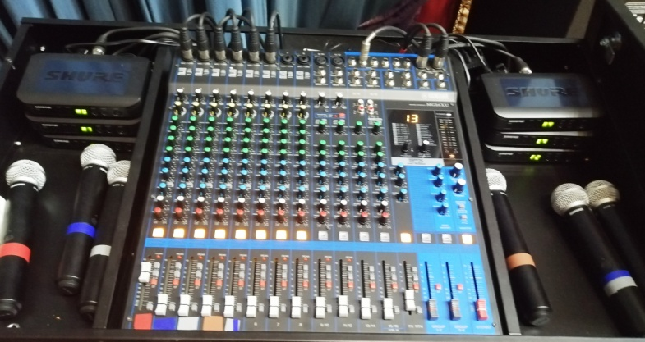
5. | 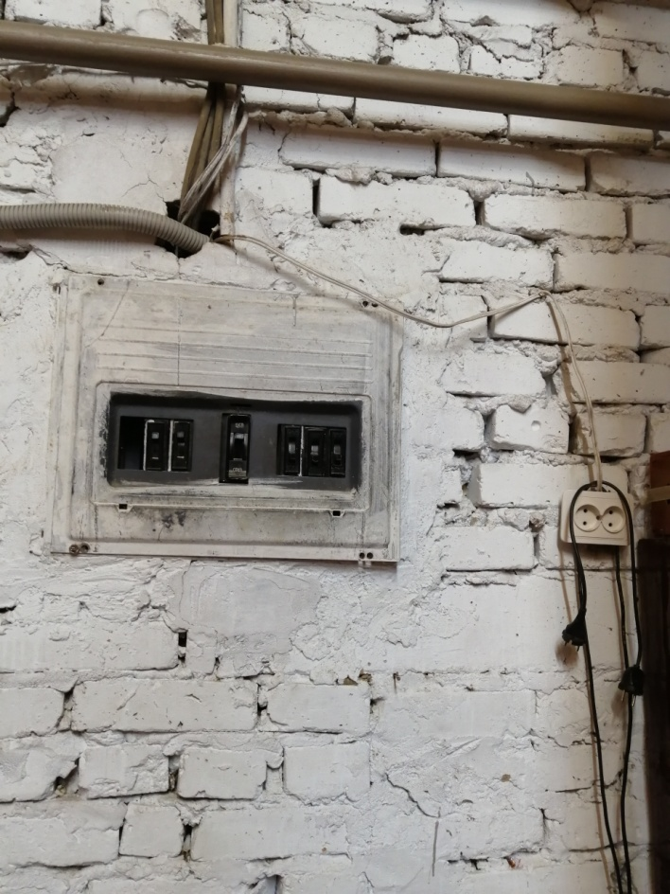 | 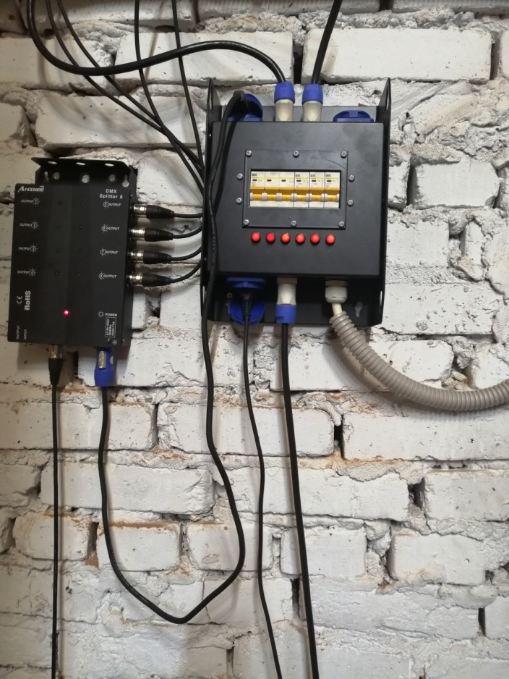

* Приложить от 3 до 5 фотографий объекта до и после реализации проекта инициативного бюджетирования, снятые с одного и того же ракурса.

